力新國際科技股份有限公司

[資產抵押作業]
系統分析書
V1.0

2025年12月12日

版本變更紀錄
版次 | 變更項目 | 變更日期 | 建立者
1.0 | 初版 | 2025/12/12 | 蕭定閎

目錄
一、 作業目的： 2
二、 作業需求： 2
三、 功能畫面： 2
四、 欄位項目： 3
五、 Table Schema： 3
六、 作業方式： 4

- 作業目的：

建立固定資產抵押資料。
- 功能畫面：
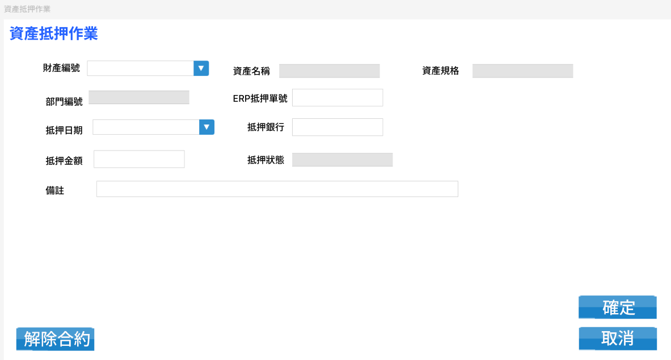
此僅為UI示意圖，請以OA3.0架構進行開發。
- 欄位項目：
略

- Table Schema：

RD補充。

- 作業方式：

基本區欄位說明
欄位名稱 | 欄位說明
財產編號 | 必填欄位  可下拉選單or開窗查詢資產資料  可用資產編號or資產名稱進行模糊搜尋
資產名稱 | 唯讀欄位  根據挑選出的財產編號帶出其對應資產名稱
資產規格 | 唯讀欄位  根據挑選出的財產編號帶出其對應資產規格
部門編號 | 唯讀欄位  根據挑選出的財產編號帶出其對應部門編號
ERP抵押單號 | 無法編輯  系統自動賦予  編碼原則：請依OA3.0單據架構設計(RD補充)
抵押日期 | 必填欄位  萬年曆選單
抵押銀行 | 使用者手動輸入
抵押金額 | 使用者手動輸入  只允許輸入正整數
抵押狀態 | 唯讀欄位  存檔時=抵押中  解除合約時=未抵押
備註 | 使用者手動輸入

資料處理：

按鈕_確定

當按下確定後，除了本身抵押單據存檔外，還需處理資產基本檔。

資產基本檔
欄位名稱 | 欄位說明
抵押狀態 | 需調整為已抵押。

按鈕_解除合約

當按下解除合約後，系統需跳出提示訊息，解約後，抵押狀態將會更新，是否確認解約？

若點擊是，則直接作廢原本合約，並將抵押狀態由已抵押更新為未抵押。

六、OA列表與查詢條件

OA列表欄位
欄位名稱 | 欄位說明
財產編號 | 依資產基本資訊之財產編號
財產名稱 | 依資產基本資訊之財產名稱
ERP抵押單號 | 依ERP抵押單號
抵押日期 | 依投保單之投保日期

查詢條件
欄位名稱 | 欄位說明
財產編號 | 可依財產編號模糊搜尋
財產名稱 | 可依財產名稱模糊搜尋
ERP抵押單號 | 依ERP抵押單號
抵押日期(起) | 依投保單之抵押日期
抵押日期(迄) | 依投保單之抵押日期

